**QUESTÕES OBJETIVAS**

Questão: **1**

Referente ao conteúdo da semana: **4**

Fundamentado no material-base: Cap 15 Malvino páginas: 626

Aula 13 - O amplificador de instrumentação (AI)

**ENUNCIADO**

No amplificador de instrumentação abaixo, a região em destaque é um exemplo típico de amp op :

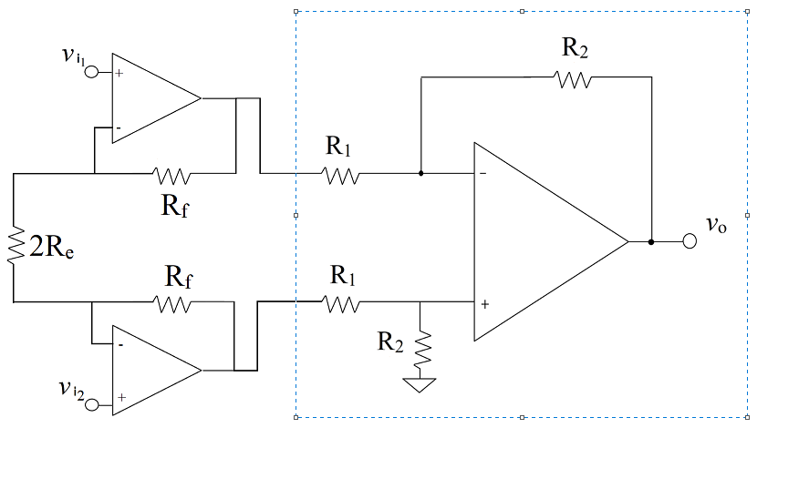

(a) inversor

(b) não inversor

(c) de diferenças

(d) somador

(e) comparador

**RESOLUÇÃO**

A resposta a ser assinalada é

(c) de diferenças

**Justificativa**

É uma questão de saber identificar a forma de ligação.

Questão: **2**

Referente ao conteúdo da semana: **4**

Fundamentado no material-base: Cap 18 páginas:753 a 759

Aula 13 - O amplificador de instrumentação (AI)

**ENUNCIADO**

O amplificador de instrumentação é fabricado de tal modo que, de forma prática, basta adicionar um componente bem dimensionado ao circuito para obter o controle sobre o ganho em *v*o conforme desejado sem alterar as vantagens desejadas do Amp de instrumentação, i.e., **Resistência de saída do circuito ro = 0e Sinais de Ruído não são amplificados (apenas as diferenças são).**

Assinale a alternativa que explique a razão de utilizarmos dois amplificadores não inversores na entrada e indique qual seria este componente que permite o controle do ganho.

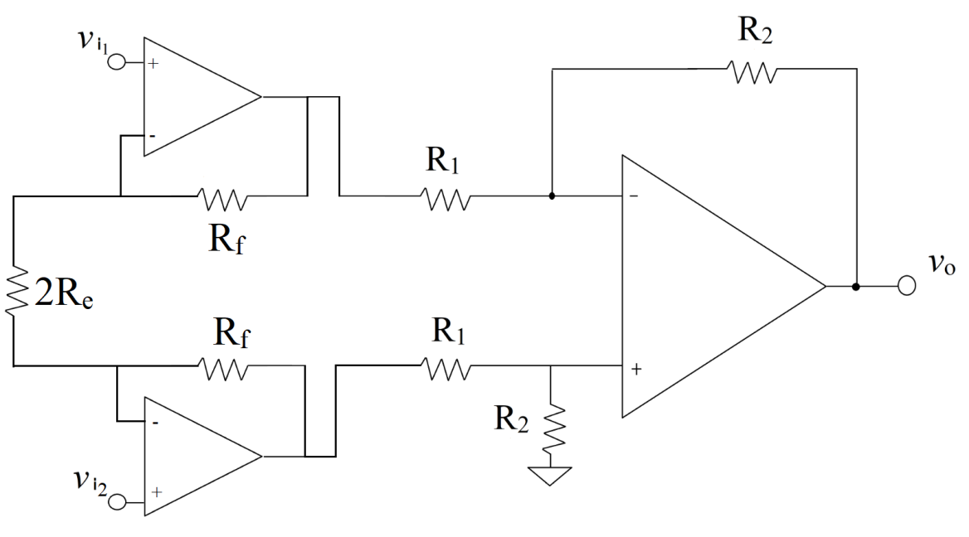

(a) Os amp ops inversores são utilizados para aumentar a impedância de entrada no amp op de diferencias e quem permite o aumento do ganho é a substituição do Re

(b) Os amp ops não inversores são utilizados para aumentar a impedância de entrada no amp op de diferencias e quem permite o aumento do ganho é a substituição do R1 e R2

(c) Os amp ops inversores são utilizados para aumentar a impedância de entrada no amp op de diferencias e quem permite o aumento do ganho é a substituição do Re

(d) Os amp ops inversores são utilizados para aumentar a impedância de entrada no amp op de diferencias e quem permite o aumento do ganho é a substituição do Rf

(e) Os amp ops não inversores são utilizados para aumentar a impedância de entrada no amp op de diferenças e quem permite o aumento do ganho é a substituição do Re

**RESOLUÇÃO**

A resposta a ser assinalada é

(e) Os amp ops **não** inversores são utilizados para aumentar a impedância de entrada no amp op diferencial e quem permite o aumento do ganho é a substituição do Re

**Justificativa**

Basta trocar Re que ganho pode ser controlado

*vo* = (R2/R1)(1+(Rf/Re)(*vi2* – *vi1*)

onde Re é o resistor de ganho os demais componentes são internos ao encapsulamento.

Questão: **3**

Referente ao conteúdo da semana: **4**

Fundamentado no material-base: Cap 12 páginas:_506-508

Aula 14 - Aplicando o que estudamos em circuitos complexos

**ENUNCIADO**

A modulação por largura de pulso (PWM) poderia ser útil para a seguinte finalidade:

(a) permitir que o terra virtual aconteça na entrada e na saída

(b) codificação da corrente de entrada no Amp op

(c) reduzir a capacitância em série do circuito e aumentar a impedância

(d) conversão de energia mecânica em elétrica utilizando apenas filtros RC

(e) controlar a velocidade de motores

**RESOLUÇÃO**

A resposta a ser assinalada é

(e) controlar a velocidade de motores

**Justificativa**

A velocidade do motor CC pode ser controlada usando a modulação por largura de pulso (PWM). Uma fonte externa ou o sinal de saída de um microcontrolador podem receber um trem de pulsos PWM que pode ter o seu ciclo de trabalho variado. Ao alterar o ciclo de trabalho do trem de pulsos de entrada, a velocidade do motor varia. Quanto maior for o ciclo de trabalho, maior a velocidade do motor.

Questão: **4**

Referente ao conteúdo da semana: **4**

Fundamentado no material-base: http://www.eletrica.ufpr.br/marlio/medidas/apostila/apostila3a.pdf páginas:01

Aula 15 - Amostragem de sinais elétricos – slide 10 e 11

**ENUNCIADO**

Em um sistema de conversão A/D, definimos resolução como número de bits; número de níveis de tensão sendo equivalente a 2resolução e degrau mínimo de tensão equiparamos a faixa permissível (excursão da voltagem) de valores de entrada divido por 2resolução. Se nossa resolução for de 8bits, em uma senoide que excursiona de -3 a 3V, qual o degrau mínimo de tensão?

(a) 46mV

(b) 23,4mV

(c) 4,6mV

(d) 2,3mV

(e) 1,15mV

**RESOLUÇÃO**

A resposta a ser assinalada é

(b) 23,4mV

**Justificativa**

degrau mínimo=|-3-3| / 28 = 6/256 =23,4mV

Questão: **5**

Referente ao conteúdo da semana: **4**

Fundamentado no material-base: http://www.eletrica.ufpr.br/marlio/medidas/apostila/apostila3a.pdf páginas:____01___

Aula 15 - Amostragem de sinais elétricos – slide 10 e 11

**ENUNCIADO**

Em outro sistema de conversão A/D, qual o degrau mínimo de tensão se temos agora 16bits com senoide excursionando de – 5 a 5V:

(a) 305,1 µV

(b) 152,6µV

(c) 15,6 µV

(d) 1,56 µV

(e) 3,9 µV

**RESOLUÇÃO**

A resposta a ser assinalada é

(b) 152,6µV

**Justificativa**

Degrau= (|-5-5|)/216=10/65536=152,6µV

Questão: **6**

Referente ao conteúdo da semana: **4**

Fundamentado no material-base: _ páginas:_______

Aula 15 - Amostragem de sinais elétricos – slides 12 a 14

**ENUNCIADO**

Quanto à qualidade na conversão de sinais analógicos para digitais assinale a alternativa em os termos acurácia, precisão e ruído estejam apropriadamente definidos. Assinale a alternativa que represente o preenchimento correto em verdadeiro (V) e falso (F) para as alternativas que segue:

( ) Acurácia é proximidade entre o valor obtido experimentalmente e o valor verdadeiro na medição de uma grandeza física.

( ) Precisão é a capacidade do sistema fornecer sempre a mesma medida de conversão para o mesmo sinal de entrada independente do tempo, ruído ou outro intempere.

( ) Ruído elétrico é a sobreposição na tensão de alimentação, de todo e qualquer sinal elétrico interferente, não desejado.

( ) Ruído é qualquer sinal indesejado que interfere em sinal de interesse

( ) Ruído introduz uma incerteza na conversão que costuma variar com o tempo.

( ) Ruído térmico é inevitável apenas minimizado

(a)V, V, F, V, F , F

(b)V, F, F, V, V, V

(c)F, V, V, F, V, V

(d)F, F, V, F, V, V

(e)V, V, V V, V, V

**RESOLUÇÃO**

A resposta a ser assinalada é

(e)V, V, V V, V

**Justificativa**

São as definições.

Questão: **7**

Referente ao conteúdo da semana: **4**

Fundamentado no material-base: _

páginas:_______

Aula 15 - Amostragem de sinais elétricos Slides 12 a 14

**ENUNCIADO**

Assinale a alternativa que represente o preenchimento correto em verdadeiro (V) e falso (F) sobre o que é desejável quanto à conversão de sinais analógicos para digitais

( )Alta acurácia e alta precisão sempre que possível.

( )Reduzir os ruídos

( )Reduzir incerteza na conversão.

( )Buscar as soluções eficientes com os componentes de menor custo ou componentes disponíveis.

( ) Restringir a faixa de frequência de operação do circuito (solução de compromisso)

(a)V, V, F, V, F

(b)V, F, F, V, F

(c)F, V, V, F, V

(d)F, F, V, F, V

(e)V, V, V V, V

**RESOLUÇÃO**

A resposta a ser assinalada é

(e)V, V, V V, V

**Justificativa**

Desejamos sempre maior acurácia e precisão com o mínimo de ruído e incertezas e com o menor custo possível, o que leva a assinalar como correta as 4 primeiras opções. Muitas vezes isso só é possível se restringirmos a faixa de frequência de operação do circuito (solução de compromisso) que leva a preenchermos como verdadeiro do último item.

Questão: **8**

Referente ao conteúdo da semana: **4**

Fundamentado no material-base: ___________________________________________ páginas:_______

Aula 16 - Transformando Sinais Analógicos em Digitais (Conversão A/D) – slides 7 a 10

**ENUNCIADO**

No conversor A/D de dupla inclinação obtemos as curvas abaixo do circuito com amp ops ligados como integradores e comparadores. Com RC conhecidos, conseguimos medir *v*a da fonte de entrada e a partir de um VREF bem conhecido podemos obter T2, que é o tempo de descarregamento. O T1 é um tempo fixo para obter a melhor resolução. A grande vantagem deste sistema é a precisão e o fato de não depender de RC. Desta afirmações podemos concluir que

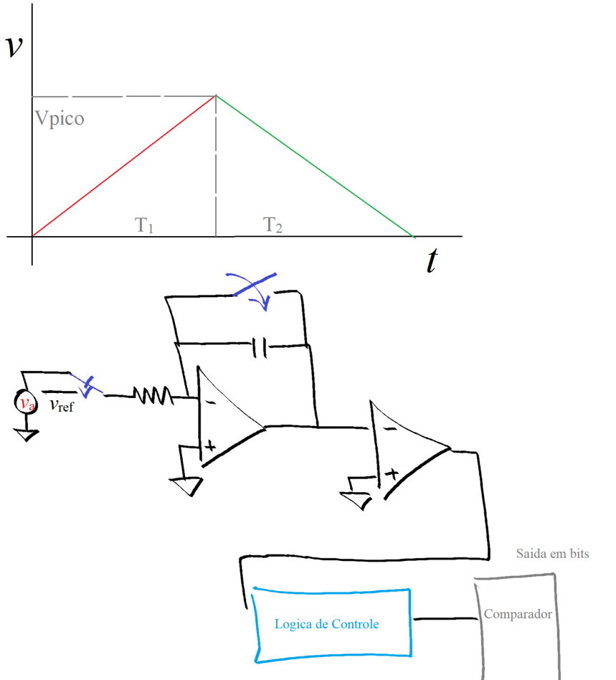

(a) T2=T1

(b) T2=T1(RC)

(c) T1=T2(RC)

(d) T2=T1(*v*a/*v*ref)

(e) *v*a =*v*ref

**RESOLUÇÃO**

A resposta a ser assinalada é

(d) T2=T1(*v*a/*v*ref)

**Justificativa**

As alternativas T2=T1(RC) e T1=T2(RC) dependem de RC e isso não pode. Se T2=T1 ou va=vref não tem sentido a medida, pois é justamente o que estamos comparando.

É uma questão de interpretação de texto.

Questão: **9**

Referente ao conteúdo da semana: **4**

Fundamentado no material-base: ___________________________________________ páginas:_______

Aula 14 - Aplicando o que estudamos em circuitos complexos – slides 8 e 9

**ENUNCIADO**

Um sinal de PWM é aplicado à base do transistor para controlar a velocidade de rotação do motor 9V de corrente contínua de tal forma que os *duty cycles*  são 30% e 60%. Seja o transistor uma chave ideal, quais são os valores médios para a tensão aplicada ao motor respectivamente?

(a) 3V e 6V

(b) 6V e 3V

(c) 9V e 9V

(d) 5,4V e 2,7V

(e) 2,7V e 5,4V

**RESOLUÇÃO**

A resposta a ser assinalada é

(e) 2,7V e 5,4V

**Justificativa**

As tensões médias sobre o motor serão 2,7 V (30% de 9 V) e 5,4 V (60% de 9 V) .

Questão: **10**

Referente ao conteúdo da semana: **01**

Fundamentado no material-base: _______Cap1 Malvino páginas:___13 a 19__

**ENUNCIADO**

No circuito abaixo determine a tensão sobre o capacitor C1 (30nF) e C2(120nF), respectivamente?

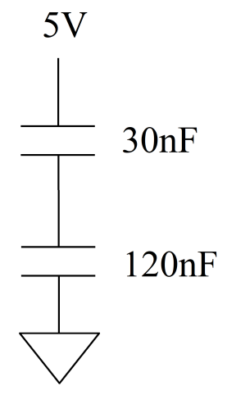

(a) 1V e 4V

(b) 4V e 1V

(c) 5V e 5V

(d) 2,5V e 2,5V

(e) nenhuma das anteriores.

**RESOLUÇÃO**

A resposta a ser assinalada é

(b) 4V e 1V

**Justificativa**

Em C2 a V2 é 5 . (30/(30+120))= 1V desta forma C1 é 4V. Note a relação C1=C e C2=4C lembramos que C = 1/Z

**QUESTÕES DISSERTATIVAS**

Questão: **11**

Referente ao conteúdo da semana: **04**

Fundamentado no material-base:

<http://www.dsce.fee.unicamp.br/~antenor/pdffiles/eltpot/cap2.pdf>

páginas:___ 7-9____

**ENUNCIADO**

Um controlador de PWM seguido de um filtro passa-baixa frequência desempenha como um conversor D/A. Veja os esquemático que segue, responda os valores de tensão quando o duty cycle for 5% ou 95%.

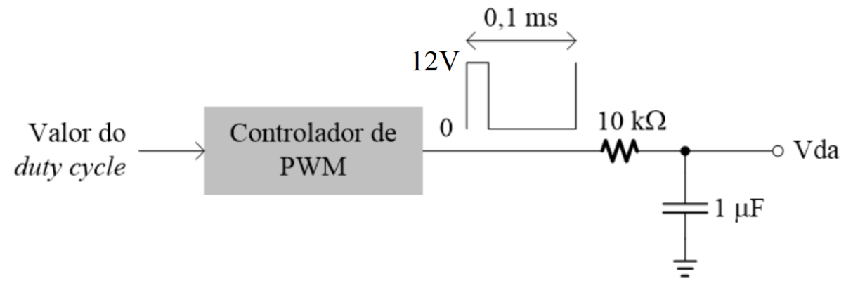

**RESOLUÇÃO**

O valor de tensão Vda para duty cycle de 5% será: 0,05 x 12 V = 0,6 V.

O valor de tensão Vda para duty cycle de 95% será: 0,95 x12 V = 11,4 V.

**Rubrica | critérios de correção**

Se acertar a forma de fazer 50%

Se errar nas contas desconte 25%

100% se fizer como apresentei.

Questão: **12**

Referente ao conteúdo da semana: **01**

Fundamentado no material-base: _http://www.dca.fee.unicamp.br/courses/EA079/1s2012/complemento/conversaoDA.pdf__________________________________________ páginas:_03

**ENUNCIADO**

Qual é a corrente *i* neste arranjo? Dica: calcule a resistência equivalente e aplique lei de ohm.

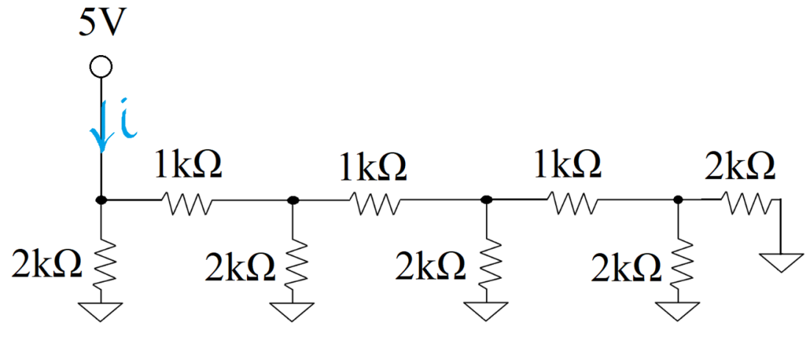

**RESOLUÇÃO**

A resistência equivalente é 1kΩ

Como segue

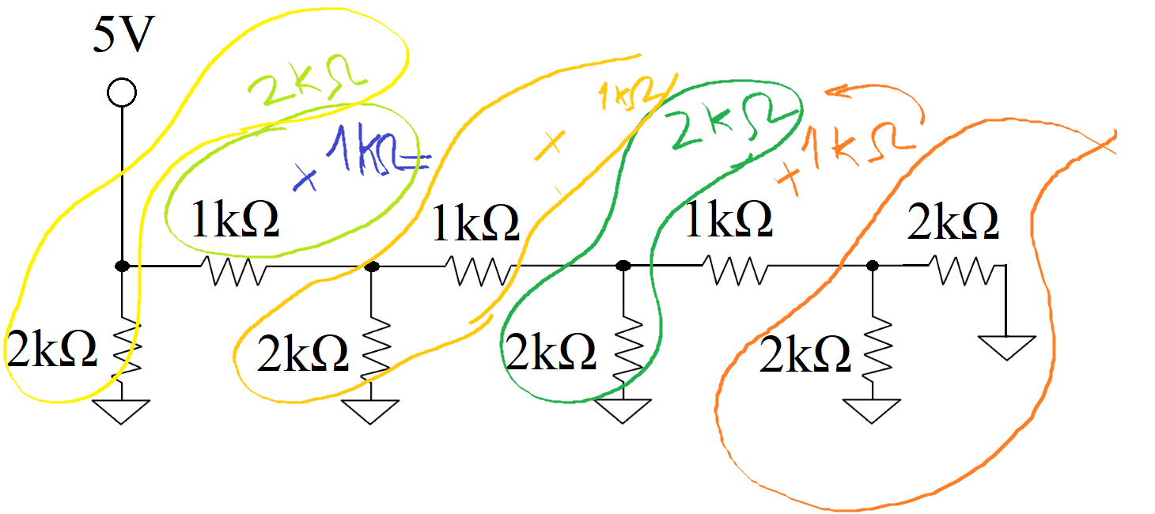

**Vai da direita para esquerda fazendo paralelo (2kohm) e o resultado (1kohm) somando com outro 1kohm que estava alí já**

**Até aqui 70%**

**Aplicando U=RI i é 5mA Se acertou tudo até aqui 100%. Se errou contas desconte 20%.**

**a**